MEDIDAS DE RESUMEN

CASO 1: A continuación se presentan 10 registros de las edades de jóvenes universitarios

EDAD
16
17
18
18
20
19
17
16
18
19
Indicar:
Tipo de variable:
Escala de medición

- Estimar la media, mediana y la moda de las edades de los jóvenes universitarios. Interpretar cada una

2.- Calcular la varianza
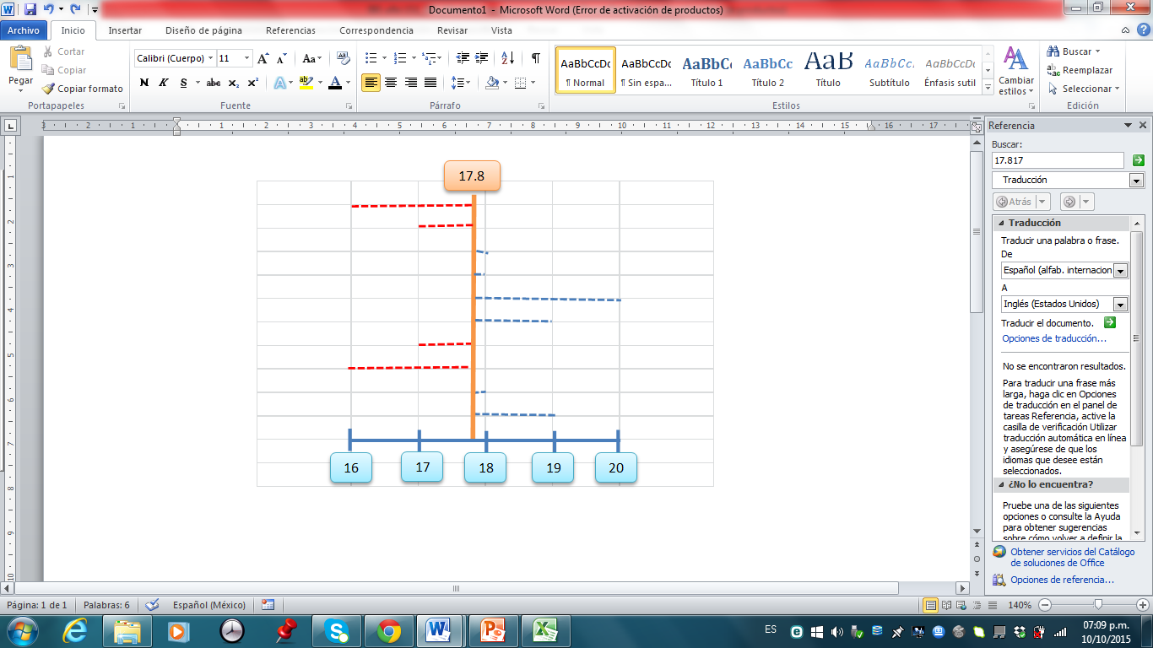
a.- Calculemos las diferencias de cada datos con respecto a la media aritmética (desviaciones)
EDAD | DESVIACION  (x - $\overline{x}$)
16
17
18
18
20
19
17
16
18
19

b.- Para calcular la sumatoria de las desviaciones al cuadrado, primero debemos elevar al cuadrado cada desviación y luego realizamos una sumatoria
EDAD | DESVIACION  (x - $\overline{x}$) | DESVIACION²  (x - $\overline{x}$)²
16
17
18
18
20
19
17
16
18
19
 | ∑
c.- Finalmente calcular el promedio de las desviaciones al cuadrado

La unidad de años de edad esta elevada al cuadrado, esto dificulta su interpretación

3.- Calcular la desviación estándar. Interpretar

4.- Estimar el coeficiente de variación . Interpretar.

CASO 2

Luego de revisar el artículo titulado: “CubMemPC: Prueba Computarizada para Evaluar la Memoria a Corto Plazo Visoespacial con y sin Distractores”

Primer Piloto

Para caracterizar la ejecución del programa CubMemPc se evaluaron 11 mujeres sanas, diestras, estudiantes de licenciatura, con edades entre los 19 y 22 años (x=19.7, s=1.1), sin problemas de visión no corregidos, sin antecedentes de enfermedades neurológicas o psiquiátricas y con un CI mayor a 80 de acuerdo a la versión abreviada del WAIS IV.

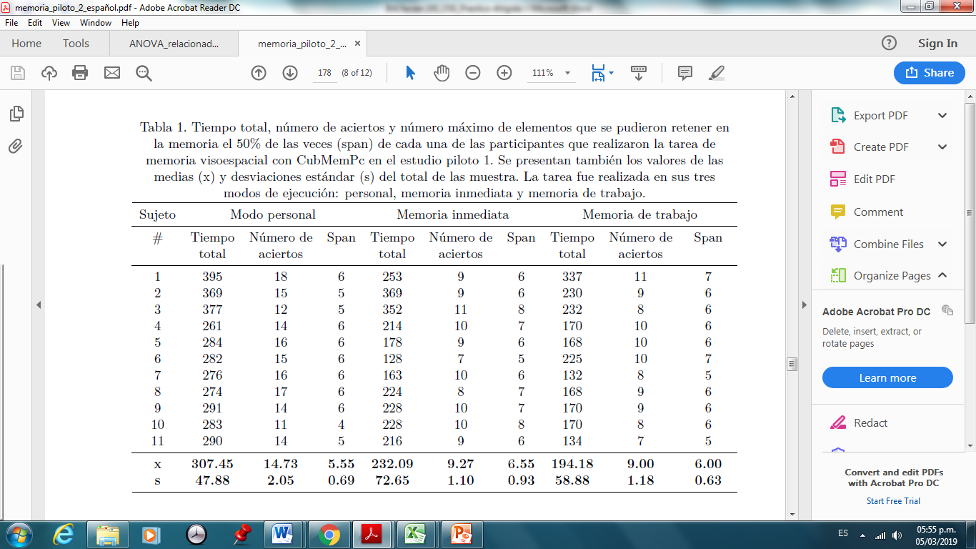

Considerando los datos de las variables mostradas en la tabla, se realizó una base de datos en archivo CSV (comma separated values), que es un archivo de texto que tiene un formato específico que permite guardar los datos en un formato de tabla estructurada.

En la base de datos las variables que se registraron fueron:

ID identificador
tiempo tiempo total
n_aciertos número de aciertos
span número máximo de elementos que se pudieron retener en la memoria el 50% de las veces
m_ejecucion modo de ejecución

Primero importaremos la base de datos del archivo csv al RStudio
base <- read.table(file.choose("base_clase3.csv"), header=T, sep=",")

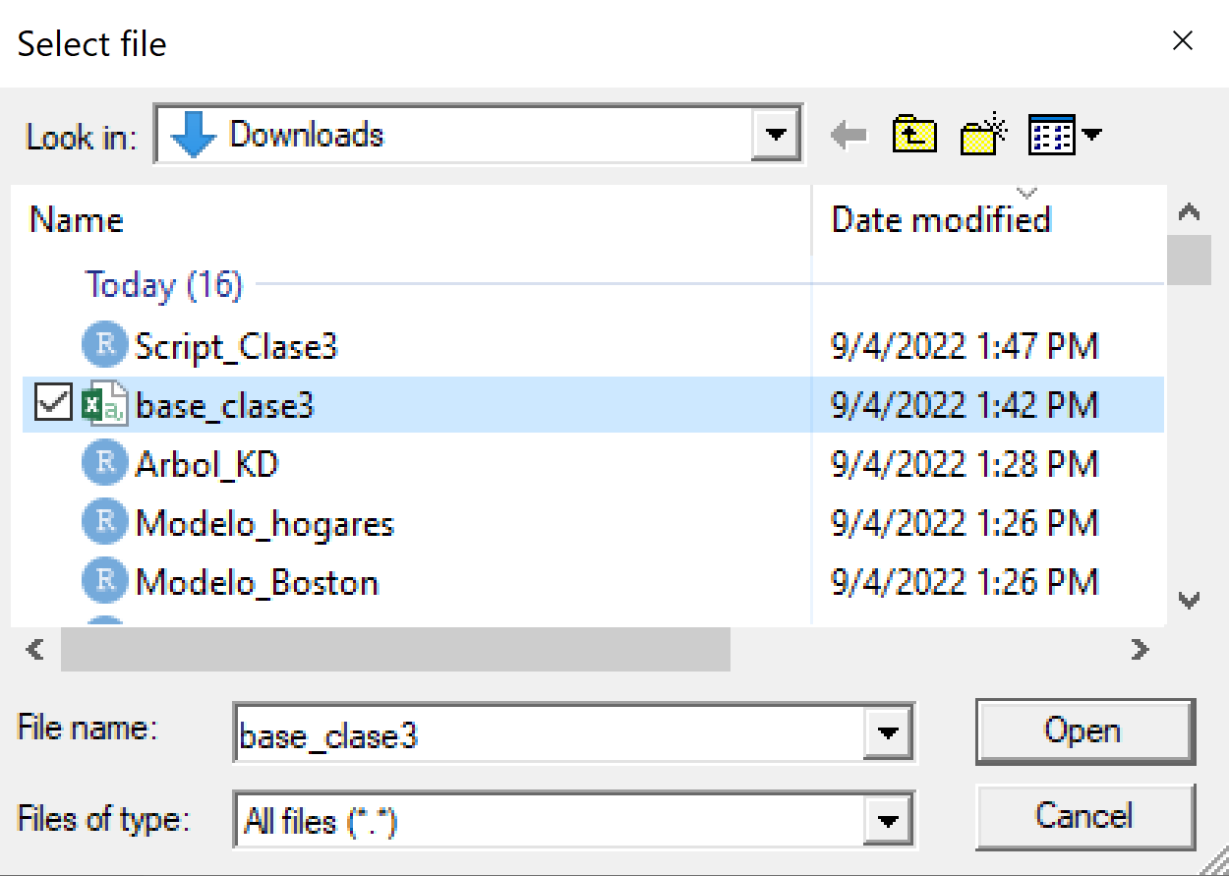

Información de base de datos

Nombre de variables
names(base)

Primero datos de la base de datos
head(base)
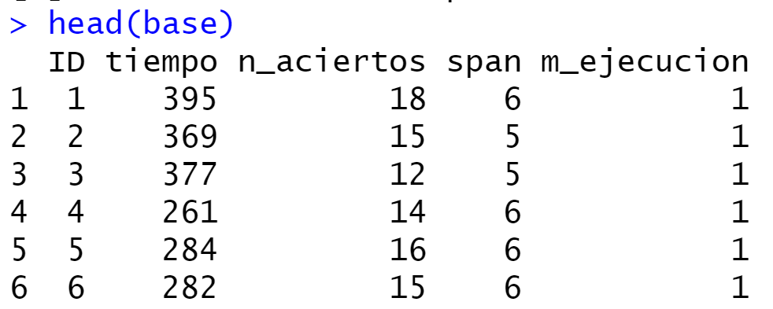

Últimos datos de la base de datos
tail(base)
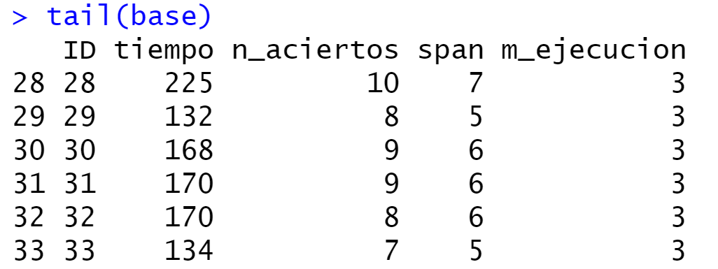

Estructura de la base de datos
str(base)
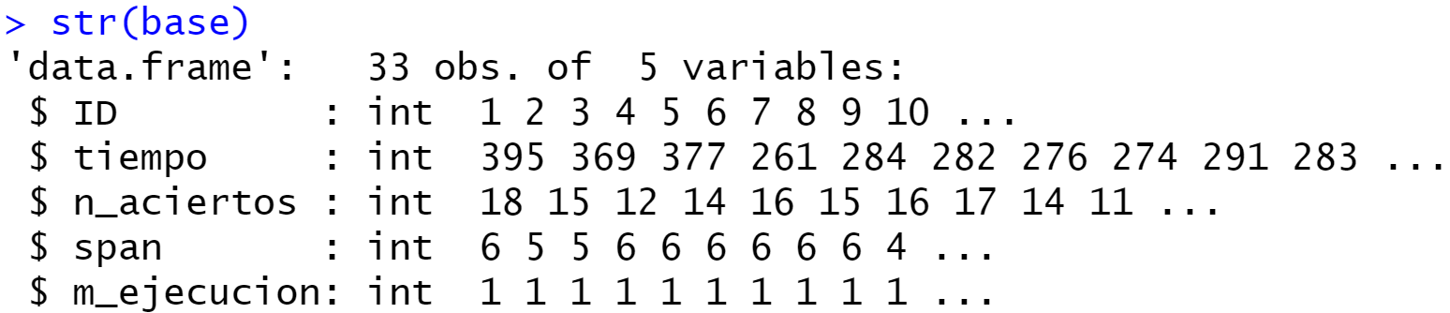

Notamos que las variables aparecen en la base de datos como numéricas. Sin embargo la variable modo de ejecución es cualitativa. Donde 1=personal, 2=memoria inmediata, 3=memoria trabajo. Por lo tanto, la transformamos esta variable a tipo factor.

Previamente aplicamos la funcion attach
attach(base)

Luego transformamos a factor
base$m_ejecucion<-factor(m_ejecucion,
levels=c(1,2,3),
labels=c("personal", "memoria inmediata", "memoria trabajo"))

Medidas de Resumen

summary(base)
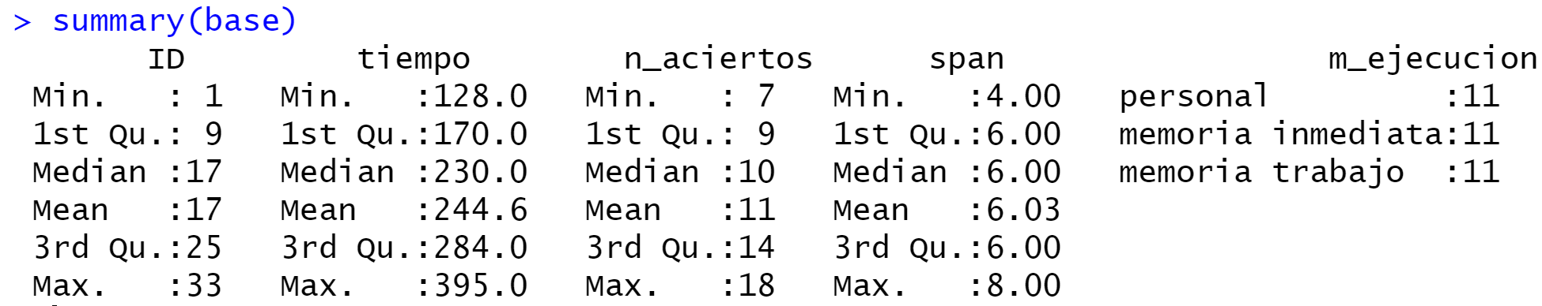

- Interpretar las medidas resumen del tiempo total

Media:

Mediana:

Percentil 75:

- Considerando las medidas de resumen del número de aciertos, indicar los siguientes aspectos:

¿Cuál es el número de aciertos que se encuentra a la mitad del número de mujeres evaluadas ?

¿Cuál es el número de aciertos máximo que presentan el 25% inferior de las mujeres evaluadas?

¿Entre qué número de aciertos se encuentra el 50% central de las mujeres evaluadas?

- Considerando las medidas de resumen del span (número máximo de elementos que se pudieron retener en la memoria el 50% de las veces), indicar los siguientes aspectos:

¿Cuál es el span mínimo del 25% superior de las mujeres evaluadas ?

¿Cuál es el span máximo que presentan el 25% inferior de las mujeres evaluadas?

¿Entre qué número de span se encuentra el 50% central de las mujeres evaluadas?

4.-En el caso de requerir estadísticos de resumen para la variable tiempo total

mean(x, na.rm = FALSE)
En el parámetro x se indica la variable de interés para la cual se quiere calcular la media, el parámetro na.rm es un valor lógico que en caso de ser TRUE, significa que se deben remover las observaciones con NA, el valor por defecto para este parámetro es FALSE.

Para nuestra base de datos sería:
mean(tiempo, na.rm = FALSE)

Nota: los resultados se obtendrán al ejecutarlo en R. Presentar la interpretación

Media:

Mediana:

Percentil 20:

Percentil 30:

Percentil 60:

Moda:

Mínimo:

Máximo:

Rango:

Desviación estádar:

Rango intercuartílico (IQR):

Ahora instalaremos el paquete pastecs y lo descargamos

4.- Establecer, indicar e interpretar el valor de los estadísticos de resumen emplearía para comparar la variabilidad de las variables cuantitativas
Indicar cual sería la variable con menor variabilidad con respecto a la media

- Establecer, indicar e interpretar el valor de los estadísticos de resumen emplearía para establecer la asimetría del tiempo total:

6.- Luego de revisar los estadísticos descriptivos y los gráficos, indicar la medida de tendencia central y dispersión que emplearías para describir el tiempo total.

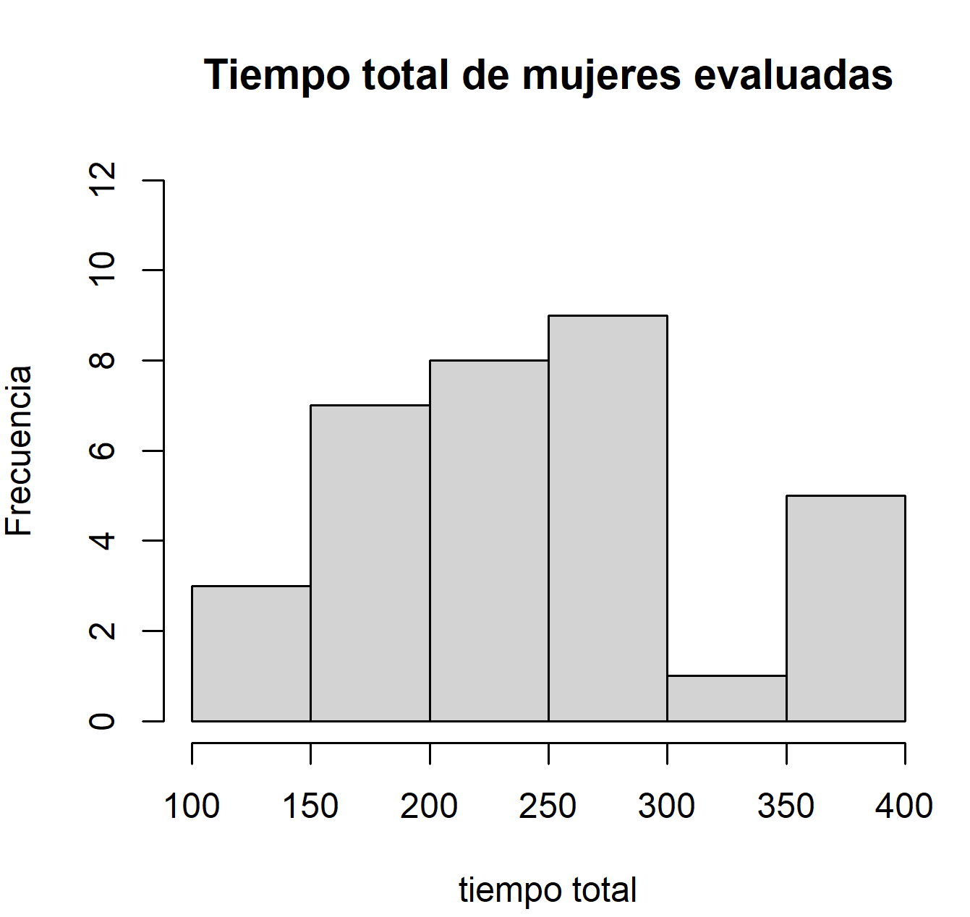

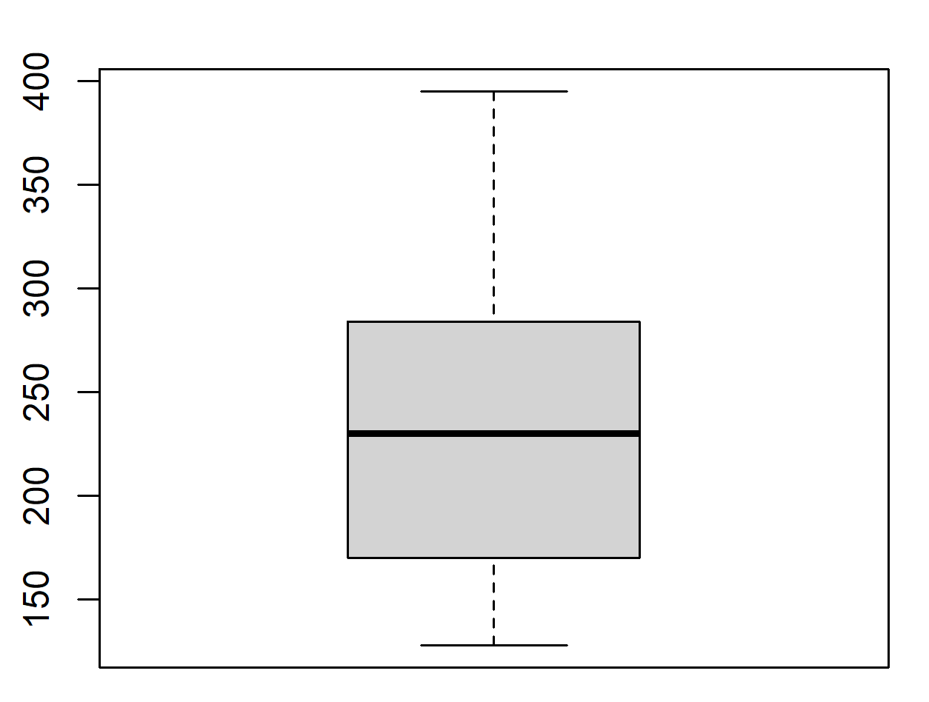

- De acuerdo con las últimas estimaciones y proyecciones de población, el Perú al 30 de junio de año 2020 alcanza los 32 millones 625 mil 948 habitantes. Del total de la población peruana, 16 millones 190 mil 895 corresponde a población masculina. Hasta el 12 de abril del 2021 se tiene reportado 1 millón 659 mil 707 casos positivos de COVID 19

- Determinar la proporción de mujeres:

- Determinar el índice de masculinidad:

- Determinar la tasa de COVID 19 en el Perú:

